Tsakiridis Devices希腊神曲胆机
ZEUS Ultima 宙斯Ultima

唱头放大器
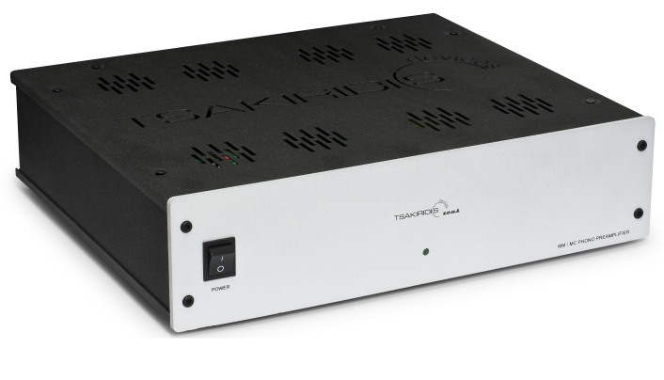

Zeus Ultima “宙斯Ultima”是希腊神曲唱头放大器的顶级型号，在Zeus宙斯的基础上采用最优质的元器件。

特征 :
- Zeus Ultima“宙斯Ultima” MM/ MC唱头放大器，胆石混合电路，1 只 6DJ8
- 5档输入电阻选择
- 4档输入电容选择
- 4级增益选择。
- 超低噪声输入级
- 陶瓷管座
- 具有独立信号和电源路径的双面打印电路
- 终身保固的手工制作电源变压器
- 四组独立的直流电源。
- United Chemicon电源电容器
- 1%低容差金属膜电阻器
- 镀金输入连接器
- 镀金输出连接器
- Mundorf supreme金银油电容器
- 银焊

